Mondo

AURORA BOREALE E LOFOTEN
EVENES - ISOLE LOFOTEN - GIMSØYA - LEKNES SVOLVÆR - VILLAGGI DI PESCATORI - BORG
DICEMBRE 2024 - MARZO 2025
5 GIORNI | 4 NOTTI
PERIODO | SISTEMAZIONE BASE 2  prezzi per persona
dal 5 al 9 dicembre 2024 | 1.279 €
dal 6 al 10 febbraio 2025 | 1.279 €
dal 13 al 17 febbraio 2025 | 1.279 €
dal 20 al 24 febbraio 2025 | 1.239 €

PERIODO | SISTEMAZIONE BASE 2  prezzi per persona
dal 27 febbraio al 3 marzo 2025 | 1.239 €
dal 6 al 10 marzo 2025 | 1.239 €
dal 13 al 17 marzo 2025 | 1.239 €

Supplemento Singola 245 € | Riduzione 3° Letto Adulto 50 € | Riduzione CHD 2-12 anni N.C. 120 €

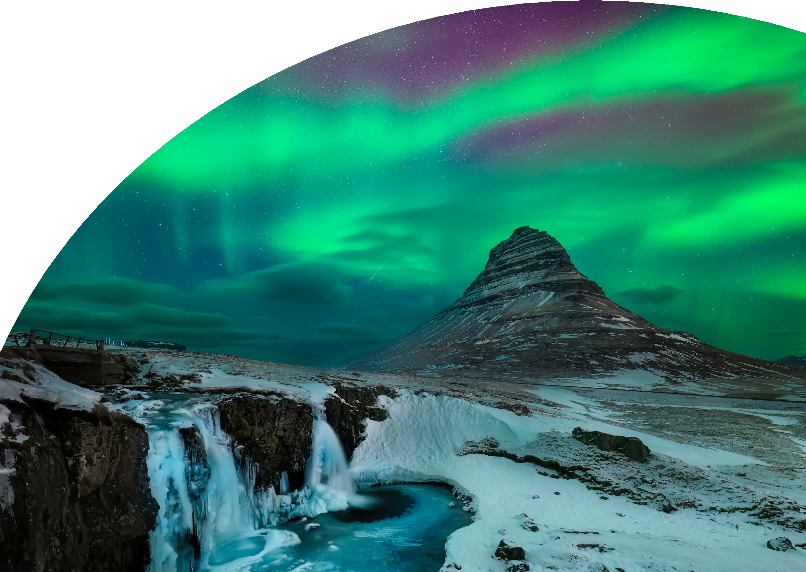
LA QUOTA COMPRENDE
- Volo da Milano
- 4 notti presso gli hotel menzionati o similari in pernotto e prima colazione + 2 cene
- Trasferimento in Flybussen A/R
- Bus GT a disposizione dal 2° al 4° giorno
- Accompagnatore di lingua italiana dal 2° al 4° giorno
- Ingresso al Lofotr Viking Museum alle isole Lofoten
LA QUOTA NON COMPRENDE
- Tasse aeroportuali 199€ soggette a variazione, assicurazione medico bagaglio annullamento obbligatoria 45€, eventuale tassa di soggiorno, eventuale adeguamento carburante e/o valutario, tutto quanto non espressamente indicato ne la quota comprende.

AURORA BOREALE E LOFTEN
EVENES - ISOLE LOFOTEN - GIMSØYA - LEKNES - SVOLVÆR - VILLAGGI DI PESCATORI - BORG
PROGRAMMA DI VIAGGIO
Giorno 1
Partenza dall’italia e arrivo all’aeroporto di Evenes e trasferimento in Flybussen al vostro hotel di Harstad. Pernottamento. Giorno 2
Prima colazione in hotel. Incontro con il vostro accompagnatore e partenza alla volta delle meravigliose isole Lofoten attraverso una strada davvero panoramica. La luce dell’artico si manifesta in tutti i suoi colori fino al calare del sole, dove poi inizia lo spettacolo dell’aurora boreale. Facciamo una pausa a Svolvær, considerata la “capitale” delle Lofoten, dove anche il famoso postale Hurtigruten ha un porto di attracco. Pranzo libero nella cittadina. Proseguimento nel pomeriggio per Gimsøya e poi per Leknes, nella parte centrale delle Lofoten, dove si trovano le rorbue di Statles, deliziose casette tipiche dei pescatori per vivere a pieno l’esperienza del Nord della Norvegia. Cena e pernottamento in hotel. In serata possibilità di partecipare all’escursione “caccia all’aurora alle Lofoten” con bus e guida.
Giorno 3
Prima colazione in hotel. Partenza alla volta della parte Sud delle Lofoten. Giornata dedicata alla scoperta della parte sud dell’arcipelago delle Lofoten, meraviglia della natura dove il paesaggio sembra surreale. Le montagne alte e scoscese si tuffano letteralmente nell’acqua scolpendo profili unici e indimenticabili. Sono previste varie soste tra cui spiccano i villaggi di Å e Reine, piccoli villaggi di pescatori con uno charme incomparabile, oltre ad una sosta fotografica alla meravigliosa spiaggia bianca di Ramberg. Cena e pernottamento in hotel. In serata possibilità di partecipare all’escursione “caccia all’aurora alle Lofoten” con bus e guida.
Giorno 4
Prima colazione in hotel. La mattinata sarà dedicata alla visita del Museo Vichingo Lofotr che si trova nella località di Borg, uno dei comuni più importanti dell’arcipelago norvegese delle Isole Lofoten. Questo museo è stato realizzato all’interno di una antichissima casa vichinga, ricostruita secondo l’architettura originale e dalla imponente lunghezza complessiva di 83 metri. Terminata la visita del museo ci dirigiamo poi nella parte settentrionale delle Lofoten dove insieme all’accompagnatore visiterete posti di rara bellezza, tra i quali spicca sicuramente Henningsvær, noto per essere il centro di pescatori più vasto dell’intera regione che offre la possibilità, grazie ai bar e ristoranti formati da edifici del tutto tradizionali e posizionati direttamente sul mare, di godere di un’imperdibile vista sul porto e sull’intero villaggio. Partenza per Harstad, arrivo in serata e trasferimento in hotel. Pernottamento.
Giorno 5
Prima colazione in hotel. Check-out e trasferimento in Flybussen all’aeroporto di Evenes. partenza per l’Italia.

*** l’ordine delle visite potrà essere cambiato per esigenze organizzative senza modificare i contenuti del programma

Hotel Previsti o Similari: SCANDIC HARSTAD STATLES RORBUSENTER

